ZP/UR/205/2019 Załącznik nr 4 do Siwz

Opis przedmiotu zamówienia

Zadanie nr 1: „Dostawa - uzupełnienie posiadanych mebli do Dworku”.

Pozycja nr 1. Szafa aktowa

Ilość: 3 sztuki.

OPIS: 3OH L162 -
Wymiary: 162x43x h.119 [cm]
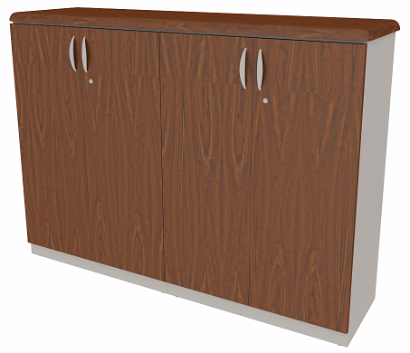
Korpus szafy wykonać z trójwarstwowej płyty wiórowej o gr. 18mm w klasie higieniczności E1 obustronnie melaminowanej na kolor grafit 0300 lub prawdziwy popiel 1208. Widoczne krawędzie okleić obrzeżem PCV gr. 2mm w kolorze płyty. Łączenia poszczególnych elementów korpusu za pomocą złącz mimośrodowych nie widocznych na zewnątrz. Zastosowanie złącz mimośrodowych powinno pozwolić na wymianę poszczególnych elementów w przypadku uszkodzenia. Nie dopuszcza się konstrukcji klejonej.
Cztery fronty skrzydłowe. Fronty szafy wykonać z płyty MDF o gr. 18mm i pokryć folią termokurczliwą PCV o gr. min 0,4mm w kolorze orzech ciemny 3100. Wewnętrzna strona frontu melaminowana w kolorze grafit 0300. Frontowe krawędzie pionowe fazować R=16mm.
Każdy z frontów należy wyposażyć w uchwyt pokryty chromem galwanizowanym wg wzoru przedstawionego na rys. 1.
Szafę posadowić na ośmiu stopkach regulacyjnych umożliwiających wypoziomowanie nierówności podłoża od wewnętrznej strony szafy bez konieczności jej podnoszenia. Stopki należy zasłonić listwą cokołową w kolorze korpusu.
Szafę wyposażyć w dwa zamki baskwilowe blokujące front w trzech punktach, miękkie listwy przymykowe zapobiegającą przedostawaniu się kurzu oraz zawiasy z samodociągiem o kącie otwarcia min 110°.
Wymiary jednej części szafy: 80x42 x h.114 cm
Wyposażenie w każdej szafie:
2x półka płytowa gr. 18mm w kolorze korpusu, osadzona na wspornikach typu sekura (zapobiegających przypadkowemu wysunięciu półki), możliwość regulacji góra/dół o 32mm (nie dotyczy półki stałej).
Szafa zwieńczona wieńcem górnym o wymiarach: 162x43x h.5 [cm]
Wieniec górny należy wykonać z dwóch, nakładanych na siebie elementów (blatu roboczego oraz podblatu). Oba elementy wieńca należy ze sobą skręcić za pomocą wpustek tworzywowych oraz śrub z gwintem metrycznym. Blat roboczy wykonać z płyty MDF o gr. 38mm i pokryć folią termokurczliwą PCV o gr. min 0,4mm w kolorze orzech ciemny 3100. Krawędzie boczne oraz frontową fazować jak na rysunku poglądowym (rys.1). Podblat wykonać z płyty MDF o gr. 12mm i lakierować w strukturze mat na kolor grafit lub prawdziwy popiel. Górną krawędź podblatu frezować w taki sposób aby po złożeniu obu elementów wieńca powstał dystans między nimi o wys. 2mm.

Rys.1 Wzór uchwytu

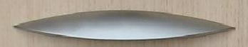

Rys.1 Frezowanie krawędzi wieńca
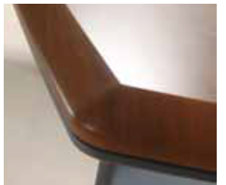

Pozycja nr 2. Szafa aktowa

Ilość: 1 sztuka.

OPIS: Szafa aktowa 3OH L202
Wymiary szaf: 202x43x h.119 [cm]

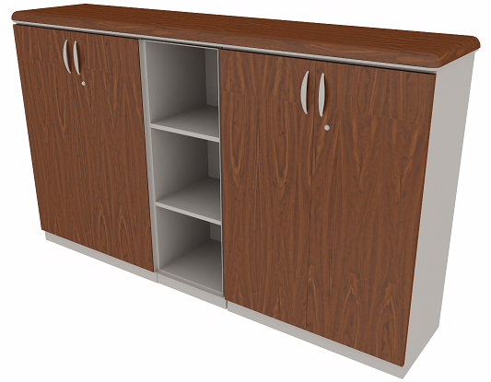
Korpus szafy wykonać z trójwarstwowej płyty wiórowej o gr. 18mm w klasie higieniczności E1 obustronnie melaminowanej na kolor grafit 0300 lub prawdziwy popiel 1208. Widoczne krawędzie okleić obrzeżem PCV gr. 2mm w kolorze płyty. Łączenia poszczególnych elementów korpusu za pomocą złącz mimośrodowych nie widocznych na zewnątrz. Zastosowanie złącz mimośrodowych powinno pozwolić na wymianę poszczególnych elementów w przypadku uszkodzenia. Nie dopuszcza się konstrukcji klejonej.
Fronty skrzydłowe rozdzielić regałem otwartym. Korpus regału wykonać z trójwarstwowej płyty wiórowej o gr. 18mm w klasie higieniczności E1 obustronnie melaminowanej na kolor grafit 0300 lub prawdziwy popiel 1208. Widoczne krawędzie okleić obrzeżem PCV gr. 2mm w kolorze płyty. Łączenia poszczególnych elementów korpusu za pomocą złącz mimośrodowych nie widocznych na zewnątrz. Zastosowanie złącz mimośrodowych powinno pozwolić na wymianę poszczególnych elementów w przypadku uszkodzenia. Nie dopuszcza się konstrukcji klejonej.
Cztery fronty skrzydłowe. Fronty szafy wykonać z płyty MDF o gr. 18mm i pokryć folią termokurczliwą PCV o gr. min 0,4mm w kolorze orzech ciemny 3100. Wewnętrzna strona frontu melaminowana w kolorze grafit 0300. Frontowe krawędzie pionowe fazować R=16mm. Każdy z frontów należy wyposażyć w uchwyt pokryty chromem galwanizowanym wg wzoru przedstawionego na rys. 1.
Wymiary części szafy zamykanej: 80x42 x h.114 cm
Wyposażenie w każdej szafie:
2x półka płytowa gr. 18mm w kolorze korpusu, osadzona na wspornikach typu sekura (zapobiegających przypadkowemu wysunięciu półki), możliwość regulacji góra/dół o 32mm (nie dotyczy półki stałej).
Wymiary regału: 40x42 x h.114 cm
Wyposażenie regału:
2 x półka płytowa gr. 18mm w kolorze korpusu, osadzona na wspornikach typu sekura (zapobiegających przypadkowemu wysunięciu półki), możliwość regulacji góra/dół o 32mm (nie dotyczy półki stałej).
Szafę posadowić na dwunastu stopkach regulacyjnych umożliwiających wypoziomowanie nierówności podłoża od wewnętrznej strony szafy bez konieczności jej podnoszenia. Stopki należy zasłonić listwą cokołową w kolorze korpusu.
Szafę wyposażyć w dwa zamki baskwilowe blokujące front w trzech punktach, miękkie listwy przymykowe zapobiegającą przedostawaniu się kurzu oraz zawiasy z samodociągiem o kącie otwarcia min 110°.
Szafa zwieńczona wieńcem górnym o wymiarach: 162x43x h.5 [cm]
Wieniec górny należy wykonać z dwóch, nakładanych na siebie elementów (blatu roboczego oraz podblatu). Oba elementy wieńca należy ze sobą skręcić za pomocą wpustek tworzywowych oraz śrub z gwintem metrycznym. Blat roboczy wykonać z płyty MDF o gr. 38mm i pokryć folią termokurczliwą PCV o gr. min 0,4mm w kolorze orzech ciemny 3100. Krawędzie boczne oraz frontową fazować jak na rysunku poglądowym (rys.1). Podblat wykonać z płyty MDF o gr. 12mm i lakierować w strukturze mat na kolor grafit lub prawdziwy popiel. Górną krawędź podblatu frezować w taki sposób aby po złożeniu obu elementów wieńca powstał dystans między nimi o wys. 2mm.

Rys.1 Wzór uchwytu

Rys.1 Frezowanie krawędzi wieńca

Pozycja nr 3. Biurko gabinetowe

Ilość: 1 sztuka.

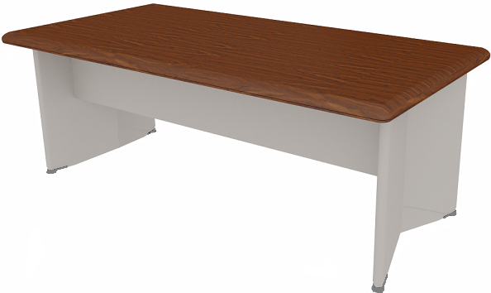
Biurko gabinetowe proste L200
Wymiary: 200x100x h.74 [cm]
Blat biurka należy wykonać z dwóch, nakładanych na siebie elementów (blatu roboczego oraz podblatu). Oba elementy blatu należy ze sobą skręcić za pomocą wpustek tworzywowych oraz śrub z gwintem metrycznym. Blat roboczy wykonać z płyty MDF o gr. 38mm i pokryć folią termokurczliwą PCV o gr. min 0,4mm w kolorze orzech ciemny 3100. Krawędzie blatu roboczego fazować jak na rysunku poglądowym (rys.1). Podblat wykonać z płyty MDF o gr. 12mm i lakierować w strukturze mat na kolor grafit lub prawdziwy popiel. Górną krawędź podblatu frezować w taki sposób aby po złożeniu obu elementów blatu powstał dystans między nimi o wys. 2mm.
Konstrukcja stelaża płytowa składająca się z dwóch ukośnych nóg oraz blendy łączącej. Nogi wykonać z płyty MDF o gr. 44mm i lakierować w strukturze mat na kolor grafit lub prawdziwy popiel. Pionowe krawędzie zewnętrzne zaokrąglić promieniem połowy grubości elementu. Ramiona nogi ukośnej w rzucie z góry powinny tworzyć kąt rozwarty ok 150°. W dolnej części nogi należy wykonać frezowanie o gł. 3mm w kształcie trójkąta i lakierować w strukturze mat na kolor grafit lub prawdziwy popiel. Ze względów estetycznych nie dopuszcza się zastosowania nóg prostych. Blendę frontową należy wykonać z płyty MDF o gr. 18mm i lakierować w strukturze mat na kolor grafit lub prawdziwy popiel. Blenda powinna mieć wysokość 32cm i być mocowana bezpośrednio pod blatem oraz do obu nóg skośnych.
Każda z nóg powinna być zakończona chromowaną wstawką o wys. 6mm i wyposażona w stopki regulacyjne, umożliwiające wypoziomowanie nierówności podłoża.

Rys.1 Frezowanie krawędzi blatu roboczego

Rys.2 Frezowanie nogi skośnej

----------------- ------------------- --------------------

- Meble powinny zostać dostarczone w stanie złożonym bezpośrednio do sali dydaktycznej wskazanej przez Zamawiającego / w przypadku dostarczenia mebli niezłożonych do obowiązku Wykonawcy należy ich złożenie i ustawienie w sali dydaktycznej wskazanej przez Zamawiającego.

----------- ----------------- ------------------

Zadanie nr 2: „Dostawa krzeseł tapicerowanych dla Kolegium Nauk Medycznych”.

Ilość krzeseł: 22 szt.
Opis techniczny: krzesło tapicerowane
Krzesło na metalowej ramie w kolorze chrome,
Siedzisko oraz oparcie tapicerowane – materiał skaj (imitacja skóry),
kolor tapicerki: kremowy
Krzesło musi posiadać Atest Wytrzymałości wydany przez PUR Remodex lub inny równoważny,
Tylna maskownica oparcia wykonania jest w kolorze czarnym
Krzesło wyposażone w podłokietniki
Możliwość sztaplowania (tzn układania jedno na drugim)
minimum 2 letnia gwarancja

Wymiary krzesła (+/- 20 mm) :
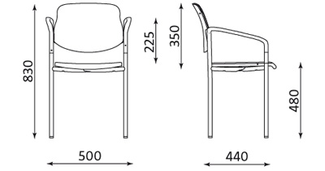

- Zamawiający wymaga dostarczenia krzeseł w stanie złożonym lub ich złożenia przez Wykonawcę po dostarczeniu.
Przykładowy model spełniający wymagania opisu: Krzesło Styl Arm (producent; Nowy Styl)
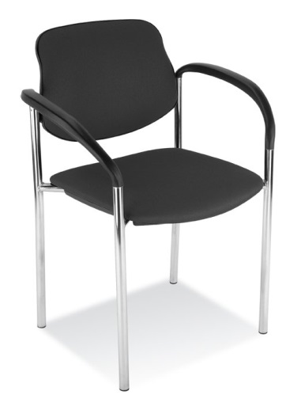Zdjęcie przykładowe.

--- ---------------- -------------- ---------

Zadanie nr 3: „Dostawa mebli do sali dydaktycznej Wydziału Pedagogicznego”.

Lp. | Nazwa i opis | Ilość
1 | 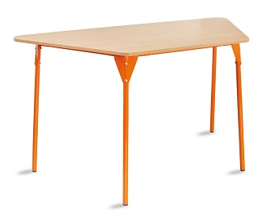  Stół trapezowy wym. (3x730) x1450x h760 mm,  blat wykonany z płyty laminowanej min. 18mm w kolorze buk jasny, stelaż wykonany z rury stalowej fi min. 25mm, malowanej farbą proszkową w kolorze pomarańczowym | 15
2 | 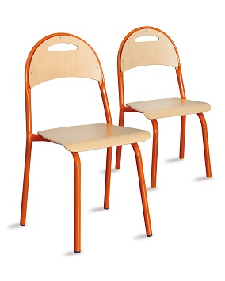  Krzesło wym.445x430xh850 mm,  stelaż wykonany z rury stalowej fi min. 25mm w kolorze pomarańczowym, siedzisko i oparcie wykonane ze sklejki min. 8 mm, malowanej lakierem akrylowym | 30
3 | 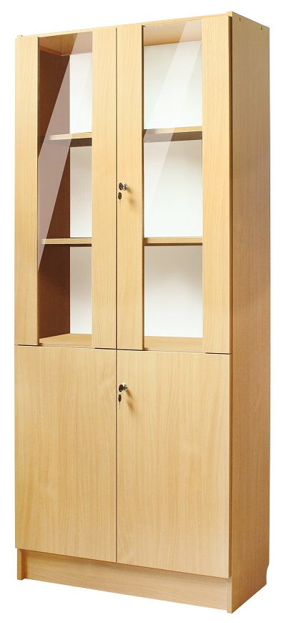  Segment  wym.800x350xh1900mm,  korpus wykonany z płyty wiórowej laminowanej w kolorze buk jasny, drzwi zawieszane na zawiasach puszkowych zamykane na zamek. | 4

4 | Regał narożny  wym. 330x330x h1900mm  korpus wykonany z płyty wiórowej laminowanej w kolorze buk jasny.  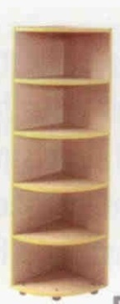 | 2
5 | Pufa tapicerowana  wym. 400x400xh400mm.  Wykonana z twardej pianki tapicerskiej T 35, obitej materiałem w kolorze ciemnozielonym | 10

- Dopuszczalne różnice wymiarów mebli: +/- 20 mm
- Informacja: zamieszczone zdjęcia są jedynie zdjęciami poglądowymi.
- Meble powinny zostać dostarczone w stanie złożonym bezpośrednio do sali dydaktycznej wskazanej przez Zamawiającego / w przypadku dostarczenia mebli niezłożonych do obowiązku Wykonawcy należy ich złożenie i ustawienie w sali dydaktycznej wskazanej przez Zamawiającego.

